

离校系统

节点办理人员使用手册

现代教育技术中心

**目录**

1 概述 2

2 登录方式 2

3 操作步骤 2

3.1 离校单个办理 2

3.2 离校批量办理 3

3.3 移动端输入办理 4

4 联系方式 5

# 概述

各部门负责离校系统办理的操作人员，通过系统提供的【离校单个办理】和【离校批量办理】功能进行离校业务办理。

# 登录方式

登录信息门户，在系统直通模块中进入。选择离校系统。

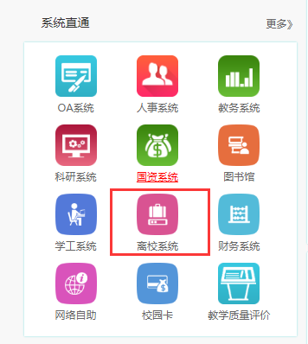

# 操作步骤

## 离校单个办理

在离校单个办理页面输入办理学生的学号或姓名进行回车或者点击搜索按钮

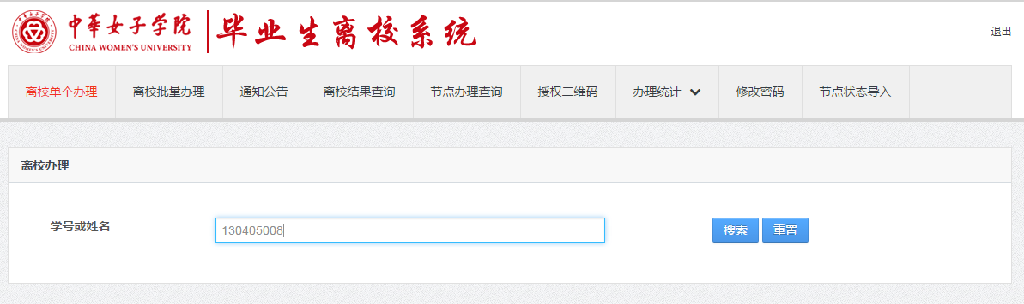

核对学生信息后，点击下方的【通过】或【不通过】按钮进行办理：

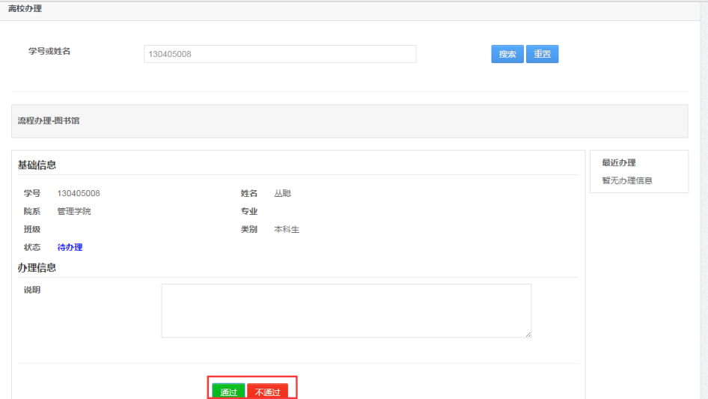

## 离校批量办理

1、进入‘离校批量办理’页面：

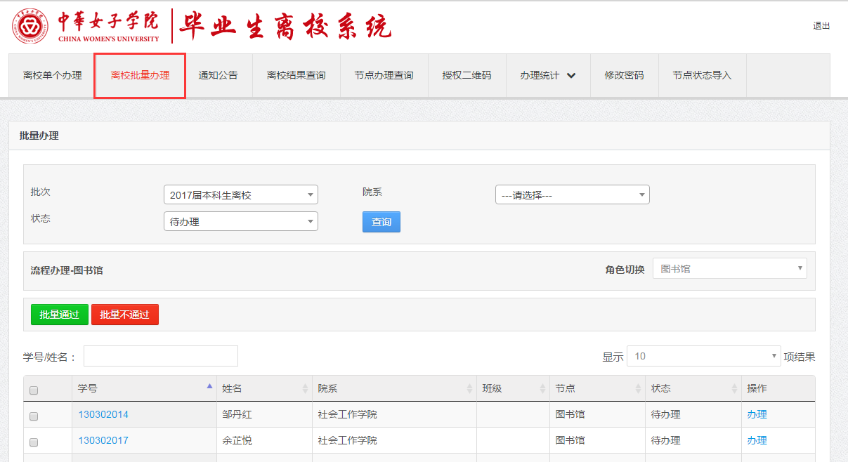

2、依次选择需要批量办理的学生批次，办理状态，勾选需要批量办理的学生、最后点击批量通过或批量不通过按钮进行办理：

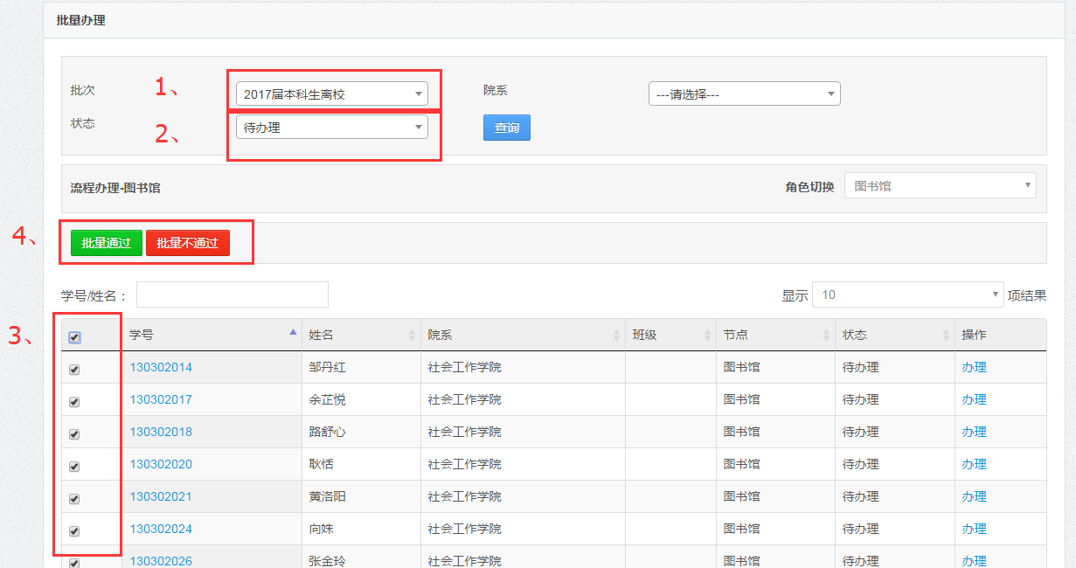

**注意**：批量办理时不同状态的学生不能一起进行批量办理（会出现没有勾选框的情况）；批量办理功能不能办理状态为“无需办理”的学生。

## 移动端输入办理

首先，请确认已经成功关注了“中华女子学院企业号”，没有关注的用户请打开微信扫描下方二维码进行关注，关注过程中遇到的问题，请参见移动端企业小助手中的‘使用帮助’。



1、进入中华女子学院企业号，点击“**离校办理**”功能，选择输入办理：

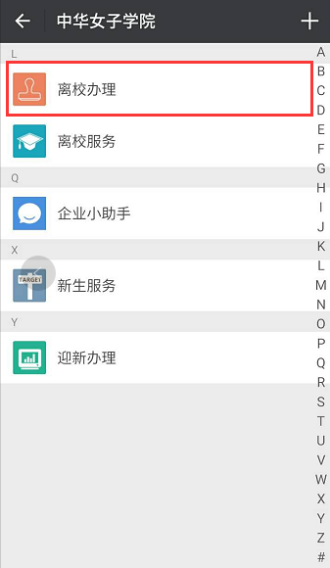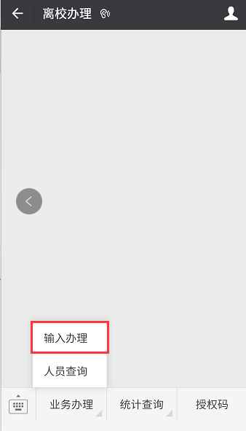

2、输入学生学号或姓名查询到学生信息，点击通过或不通过进行办理：

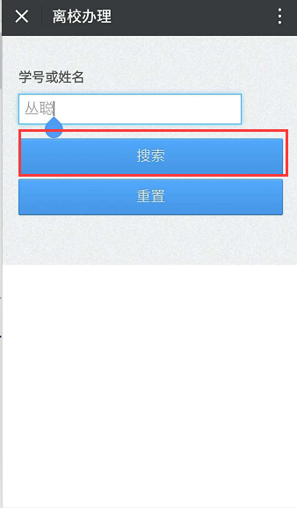 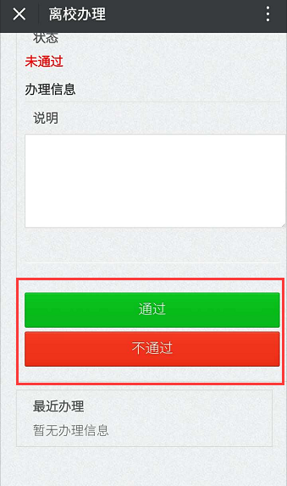

# 联系方式

离校系统使用技术问题可联系现代教育技术中心。

联系人：郭丽娜 联系电话：13811214404

现代教育技术中心

2020年6月17日